LÍNGUA PORTUGUESA E MATEMÁTICA
SAEMI
SISTEMA DE AVALIAÇÃO EDUCACIONAL MUNICIPAL DO IPOJUCA
2014

6º ano do
Ensino Fundamental
Caderno
C0604

Nome do estudante

Data de Nascimento do estudante

Caro(a) estudante,

Você está participando do Sistema de Avaliação Educacional Municipal do Ipojuca - SAEMI. Sua participação é muito importante para sabermos como está a educação em nosso município.
- Hoje, você vai fazer atividades de Língua Portuguesa e Matemática.
- Reserve os últimos 20 minutos para transcrever suas respostas para o cartão de respostas. Cuidado e muita atenção com a ordem das questões para fazer a marcação.
- Responda com calma, procurando não deixar nenhuma questão em branco. Bom teste!

Saemi
Sistema de Avaliação Educacional Municipal do Ipojuca

SECRETARIA DE EDUCAÇÃO

LM6EF

ATENÇÃO!
Agora, você vai responder a questões de Matemática.

- (M041446E4) Bianca desafiou os amigos a escreverem o número seiscentos e cinquenta e sete. Observe abaixo os números que eles escreveram nos cartazes.

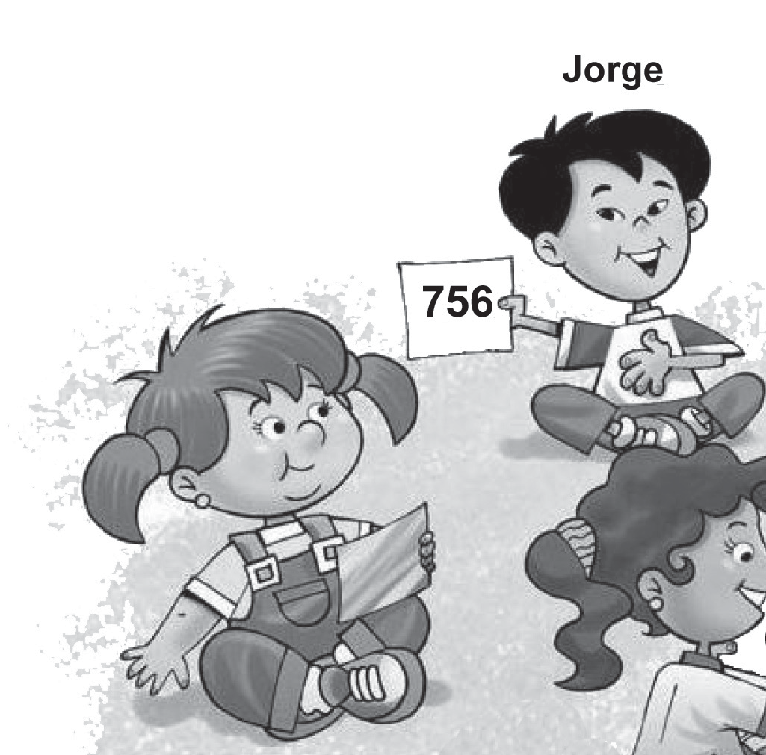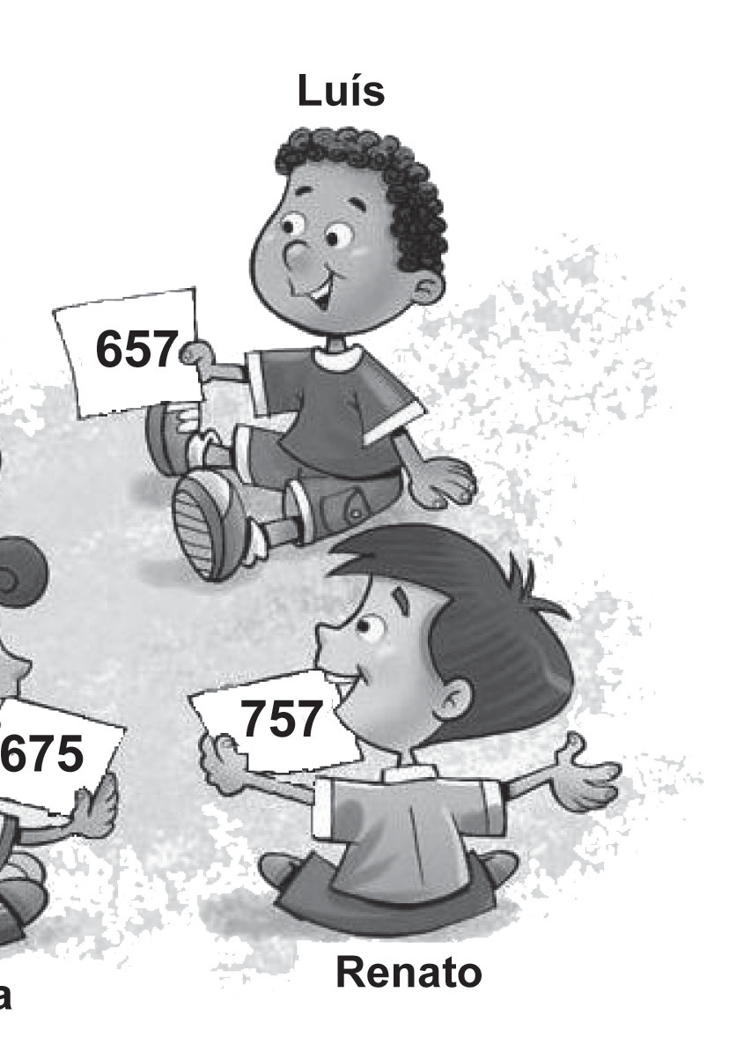
Disponível em: <http://ilustracartoon.blogspot.com.br/>. Acesso em: 21 dez. 2013. Adaptado para fins didáticos.

Apenas uma dessas crianças escreveu esse número corretamente. Qual foi essa criança?
- Camila.
- Jorge.
- Luís.
- Renato.

- (M041473E4) Marcos levou uma garrafa de refrigerante de 2 litros para uma festa. Essa quantidade de refrigerante corresponde a
- 2 mL
- 20 mL
- 200 mL
- 2 000 mL

- (M041334E4) Observe a conta abaixo.
963
– 345

Qual é o resultado dessa conta? A) 618
B) 622
C) 628
D) 718

- (M041342E4) Observe a conta abaixo.
84 ÷ 4

Qual é o resultado dessa conta?
- 12
- 21
- 80
- 88

- (M041498E4) Observe abaixo o desenho feito por uma aluna enquanto brincava com peças geométricas.
4
1
3
2

Qual dessas peças utilizadas por essa aluna é um pentágono?
- Peça 1.
- Peça 2.
- Peça 3.
- Peça 4.

- (M041476E4) Observe a reta numérica abaixo. Essa reta está dividida em segmentos de mesma medida.

Q R S T
120

145

O ponto S representa qual número nessa reta? A) 123
B) 135
C) 143
D) 147

- (M041319E4) Observe no quadro abaixo a decomposição de um número.
4 x 1 000 + 9 x 100 + 2 x 10 + 4

Essa decomposição corresponde a qual número? A) 494
B) 924
C) 4 914
D) 4 924

- (M041470E4) Durante um mês Renato trabalha 4 semanas. Quantos dias ele trabalha por mês?
- 31
- 30
- 28
- 21

BL04M06

- (M040173BH) João comprou um ingresso no valor de R$ 15,00 para ir ao teatro. Ele pagou esse ingresso com uma nota de R$ 50,00.
Quanto ele recebeu de troco por essa compra? A) R$ 25,00
B) R$ 35,00
C) R$ 45,00
D) R$ 65,00

- (M041367E4) O gráfico abaixo mostra a preferência de algumas crianças por determinados gêneros de filme.

75

70
65
60
55
50
45
Quantidade
40
35
30
25
20
15
10
5
0
Ação Comédia Animação Terror
Filmes

De acordo com esse gráfico, quantas crianças preferem filmes de ação?
  - 70
  - 45
  - 35
  - 10

- (M051415E4) O relógio abaixo está marcando o horário em que Gustavo saiu para brincar com seus amigos.

Qual foi o horário em que Gustavo saiu para brincar com seus amigos?
  - 09h11min
  - 09h55min
  - 11h09min
  - 11h45min

ATENÇÃO!
Agora, você vai responder a questões de Língua Portuguesa.

Leia o texto abaixo.
5
10
15
A lebre e a tartaruga

Um dia uma tartaruga começou a contar vantagem dizendo que corria muito depressa, que a lebre era muito mole e, enquanto falava, a tartaruga ria e ria da lebre. Mas a lebre ficou mesmo impressionada foi quando a tartaruga resolveu apostar uma corrida com ela.
“Deve ser só de brincadeira!”, pensou a lebre.
A raposa era o juiz e recebia as apostas. A corrida começou e, na mesma hora, claro, a lebre passou à frente da tartaruga. O dia estava quente, por isso lá pelo meio do caminho a lebre teve a ideia de brincar um pouco. Depois de brincar, resolveu tirar uma soneca à sombra fresquinha de uma árvore.
“Se por acaso a tartaruga me passar, é só correr um pouco e fico na frente de novo”, pensou.
A lebre achava que não ia perder aquela corrida de jeito nenhum. Enquanto isso, lá vinha a tartaruga com seu jeitão, arrastando os pés, sempre na mesma velocidade, sem descansar nem uma vez, só pensando na chegada. Ora, a lebre dormiu tanto que esqueceu de prestar atenção na tartaruga. Quando ela acordou, cadê a tartaruga? Bem que a lebre se levantou e saiu zunindo, mas nem adiantava! De longe ela viu a tartaruga esperando por ela na linha de chegada.
Moral: Não devemos menosprezar a capacidade dos outros.
Disponível em: <http://portaldoprofessor.mec.gov.br/fichaTecnicaAula.html?aula=24259>. Acesso em: 10 fev. 2013. (P070064F5_SUP)

- (P070068F5) De acordo com esse texto, a tartaruga venceu porque
- a lebre dormiu muito.
- a raposa era o juiz.
- desafiou a lebre.
- era mais rápida.

- (P070069F5) No trecho “‘Se por acaso a tartaruga me passar, é só correr um pouco e fico na frente de novo’, pensou.” (ℓ. 9-10) , as aspas foram usadas para
- destacar um comentário do narrador do texto.
- indicar o uso de uma expressão inventada.
- introduzir o pensamento de uma personagem.
- marcar uma frase importante do texto.

Leia o texto abaixo.
Os peixinhos

No maternal, uma menininha chega correndo e diz à professora:
“Professora corra que a Pati está olhando os peixinhos lá no tanque do parque!” Diz a professora:
“Tudo bem Clarinha, olhar peixinhos não tem problema algum...” Esclarece Clarinha:
“Acho melhor a senhora ir logo, é que ela está debaixo da água, junto com eles...”
Disponível em: <http://sitededicas.ne10.uol.com.br/humor_piadas5a.htm>. Acesso em: 2 fev. 2013. (P050625E4_SUP)

- (P050625E4) Esse texto é engraçado porque
- a professora acha normal observar os peixes.
- a professora dá aula no maternal.
- Clarinha pede ajuda à professora.
- Pati está observando os peixes debaixo d’água.

Leia o texto abaixo.
5
10
O pardal que queria ser águia
“Minhocas! Eca! Isso é comida para bebês!”, Tuco, o pequeno pardal, nunca deixa de irritar seus amigos. Um dia, ele vai visitar sua mãe e diz: “Eu, mais tarde, vou me tornar uma águia dourada!”, “Mas, querido, mais tarde você vai continuar sendo o que já é: um pequeno pardal” – explica-lhe a mãe. “Não, eu vou ser uma ave de rapina poderosa! Você vai ver! Além do mais, hoje à noite no jantar, vou comer um carneiro que eu mesmo vou pegar.” Ele voa sobre o campo próximo e começa a pairar sobre um rebanho de ovelhas. Vê uma bem gorda e crava suas unhas nas costas dela. “Quem está aí nas minhas costas?” – pergunta a ovelha. “Sou eu, o Tuco! Você está presa! Eu capturei você!” – disse com sua voz baixinha. “Quem é você? Eu não consigo nem vê-lo” – perguntou a ovelha, se divertindo. “Você é minha prisioneira agora!” – diz Tuco. Mas, de repente, ele escorrega e cai entre as pernas da ovelha. Ela inclina-se até ele: “Oh, oh! Vejam só, uma águia dourada!” E ela pega o pequeno pardal entre os dentes e o carrega de volta para sua mãe, dizendo: “Estou trazendo de volta a sua terrível águia.”. Ele nem consegue olhar para a mãe. Essa foi a primeira e única aventura de Tuco, a águia dourada!
MURAT. D’Annie. 365 histórias – uma para cada dia do ano! Tradução de Martim G. Wollstein. Blumenau: Blu editora, 2010. p. 157. (P060025F5_SUP)

- (P060025F5) O que fez com que essa história acontecesse?
- Tuco caçar um carneiro.
- Tuco irritar os seus amigos.
- Tuco querer ser uma águia.
- Tuco visitar sua mãe.

- (P060026F5) No trecho “‘Você é minha prisioneira agora!’” (ℓ. 10), a palavra destacada indica ideia de
- causa.
- lugar.
- modo.
- tempo.

- (P060027F5) No trecho “‘Estou trazendo de volta a sua terrível águia.’” (ℓ. 12-13), a expressão em destaque indica
- admiração.
- deboche.
- irritação.
- medo.

- (P060028F5) No trecho “‘Isso é comida...’” (ℓ. 1) O termo em destaque está no lugar de
- minhocas.
- bebês.
- pequeno pardal.
- águia dourada.

- (P060038F5) No trecho “‘Eu não consigo nem vê-lo’ – perguntou a ovelha, se divertindo.” (ℓ. 9), o travessão foi utilizado para
- destacar a opinião do autor.
- indicar a fala de uma personagem.
- iniciar um parágrafo do texto.
- marcar um comentário do narrador.

- (P060039F5) De acordo com esse texto, ao pegar o pardal entre os dentes, a ovelha queria
- assustar o pequeno pardal.
- comer o pardal.
- devolver o pardal à sua mãe.
- prender o pardal.

BL04P06

Leia o texto abaixo.
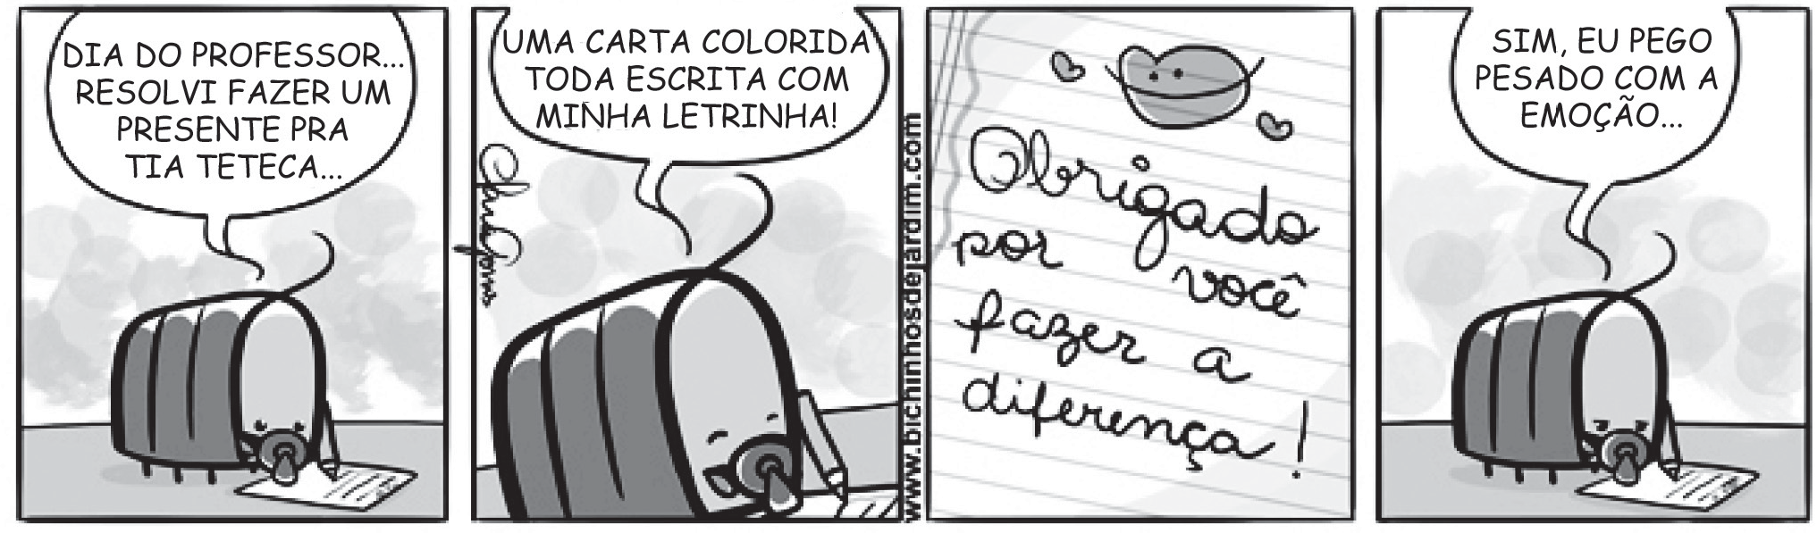
Disponível em: <http://bichinhosdejardim.com/aos-mestres-com-carinho/>. Acesso em: 17 jul. 2013 (P060029F5_SUP)

- (P060029F5) No trecho “Sim, eu pego pesado com a emoção...”, a expressão em destaque é exemplo de linguagem utilizada
- em uma outra região.
- em jornais e revistas.
- em conversas de amigos.
- em livros de Ciências.

- (P060043F5) No trecho “... toda escrita com minha letrinha!”, o diminutivo no termo em destaque demonstra que o personagem foi
- carinhoso.
- respeitador.
- simpático.
- vaidoso.

ATENÇÃO!
Agora, você vai responder a questões de Matemática.

- (M041299E4) Ana usou 18 figuras geométricas para desenhar o elefante abaixo.

Quantos retângulos ela usou para desenhar esse elefante?
- 1
- 3
- 5
- 9

- (M041354E4) Mariana precisa ler um livro de 325 páginas para o vestibular. Ela já leu 200 páginas desse livro. Quantas páginas ela ainda precisa ler?
A) 125
B) 200
C) 325
D) 525

- (M041482E4) Um supermercado vende maçãs em bandejas com 4 unidades. Quantas bandejas serão necessárias, no mínimo, para embalar 108 maçãs?
A) 112
B) 104
- 27
- 22

- (M041506E4) Observe abaixo as flores que Gabriela plantou em seu jardim.

Gabriela
rosa
margarida
cravo
violeta
Quais são as flores que estão do lado esquerdo de Gabriela?
- Cravo e margarida.
- Cravo e violeta.
- Rosa e margarida.
- Rosa e violeta.

- (M051086E4) Observe abaixo uma das decomposições de um número.
2 x 100 + 5 x 10 + 3

Essa é a decomposição de qual número? A) 21005103
B) 215103
C) 2 513
D) 253

- (M041444E4) Sérgio comprou um carro e vai pagá-lo em 36 meses. Quantos anos ele levará para pagar esse carro?
- 1 ano.
- 3 anos.
- 5 anos.
- 36 anos.

- (M041434E4) Observe o relógio abaixo.

Qual é a hora que esse relógio está marcando?
- 1 hora.
- 1 hora e 12 minutos.
- 12 horas.
- 12 horas e 5 minutos.

- (M060020C2) Observe as figuras desenhadas abaixo.

Figura 1 Figura 2 Figura 3 Figura 4

Qual dessas figuras é um poliedro?
- Figura 1.
- Figura 2.
- Figura 3.
- Figura 4.

BL05M06

- (M051456E4) Observe abaixo o preço do sorvete.
SORVETE
R$ 1,90

Luciana comprou um sorvete e pagou com uma nota de R$ 20,00. O troco que Luciana recebeu nessa compra foi
A) R$ 21,90
B) R$ 19,10
C) R$ 18,10
D) R$ 18,00

- (M041496E4) A irmã de Laura nasceu com 3,8 kg. Com quantos gramas a irmã de Laura nasceu?
- 3,8 g
- 38 g
- 380 g D) 3 800 g

- (M051505E4) Observe abaixo a tabela de preços de alguns materiais escolares vendidos em uma loja.

Material escolar | Preço
Caderno | R$ 9,50
Lápis | R$ 2,50
Borracha | R$ 1,50
Apontador | R$ 3,50
Régua | R$ 3,90

Nessa tabela, qual é o preço do apontador? A) R$ 1,50
B) R$ 3,50
C) R$ 3,90
D) R$ 9,500

ATENÇÃO!
Agora, você vai responder a questões de Língua Portuguesa.

Leia os textos abaixo.

Texto 1 | Texto 2
Disponível em: <http://migre.me/gjdOp>. Acesso em: 8 out. 2013. | Ninguém morre de amores pelas vacinas (afinal, quem é que gosta de injeção?), mas pode apostar que sem elas nossa vida ia ser bem mais difícil.  As vacinas são como “cães de guarda” da nossa saúde e trabalham bastante para manter a gente livre de doenças chatas.  É hora de perder o medo das vacinas e conhecer mais sobre essas gotinhas milagrosas!  Disponível em: <http://migre.me/gjdR1>.  Acesso em: 8 out. 2013.

- (P050632E4) Qual é a informação comum a esses textos?
- A importância da vacinação.
- A luta contra a paralisia infantil.
- As brincadeiras de criança.
- As histórias infantis.

Leia o texto abaixo.
(P050632E4_SUP)

5
10
Garoto de oito anos indica livro sobre Leonardo Da Vinci
Depois de ter ouvido falar muito sobre Leonardo da Vinci (1452-1519), Daniel Vasco, 8, ganhou de presente o “Diário das Invenções – Leonardo da Vinci”, de Jaspre Bark [...].
“Ele mostra as ideias de invenções dele, como uma espécie de avião e um barco antigo.
E as figuras ‘saem’ do livro”, conta.
A obra, com imagens em alto relevo, é uma reunião de textos, anotações e esboços feitos pelo cientista, engenheiro e pintor Leonardo da Vinci, reconhecido por suas criações e também por suas obras de arte. É dele, por exemplo, o famoso quadro “Monalisa”, em exposição no museu do Louvre, em Paris.
“É legal saber como ele construía as coisas. De todas as invenções mostradas no livro, a de que mais gostei foi a carruagem, porque parece que ela está andando.”.
Disponível em: <http://www1.folha.uol.com.br/folhinha/2013/11/1375373-garoto-de-oito-anos-indica-livro-sobre-leonardo-da-vinci.shtml>.
Acesso em: 28 nov. 2013. Fragmento. (P050627E4_SUP)

- (P050628E4) Esse texto foi escrito para
- contar uma história.
- convidar para uma exposição.
- dar uma dica de leitura.
- ensinar um conteúdo.

BL05P06

Leia novamente o texto “Garoto de oito anos indica livro sobre Leonardo Da Vinci” para responder à questão abaixo.

- (P050627E4) Qual é o assunto desse texto?
- A exposição no museu do Louvre em Paris.
- As invenções preferidas de Daniel Vasco.
- O livro “Diário das Invenções – Leonardo da Vinci”.
- Os quadros famosos de Leonardo da Vinci.

Leia o texto abaixo.
5
10
15
O Príncipe que bocejava

Em um reino longe daqui, havia um príncipe que tinha se preparado a vida inteira para ser rei. Quando criança, aprendeu que não podia se esconder atrás da cortina ou andar de skate e de patins pelos corredores. Ele deveria ter bons modos à mesa, saber dançar, cavalgar, jogar golfe e fazer ginástica. Teve de decorar a história de seu país e a geografia do mundo. Cresceu um príncipe encantador, daqueles com que toda princesa quer casar.
Mas acontece que toda vez que ele conversava com uma princesa, começava a bocejar. Era inevitável! E ele, sempre tão gentil, acabava sendo tomado por esse hábito desagradável. Todo o reino só falava disso. Só que o coitado tinha lá suas razões: as princesas só sabiam falar de roupas, cabeleireiro, dieta, chapéu… Não tem homem que não boceje com um papo desses! Então, o príncipe decide mudar o visual e viajar sem ser reconhecido. E não é que num trem ele conhece uma moça, começa a conversar sobre livros e não boceja uma vez só? Que segredo tinha esse papo?
Isso você pode descobrir no livro O Príncipe que Bocejava, mais um título de Ana Maria Machado [...]. Com bonitas ilustrações de Taline Schubach, vale a pena tentar descobrir qual era o segredo dessa moça.
Disponível em: <http://blogs.estadao.com.br/estadinho/>. Acesso em: 14 nov. 2012. Fragmento. (P060033F5_SUP)

- (P060034F5) Esse texto foi escrito para
- narrar um acontecimento.
- descrever uma cena.
- dar uma informação.
- apresentar um livro.

- (P060033F5) Nesse texto, o trecho que marca uma ideia de lugar é:
- “Em um reino longe daqui,...”. (ℓ. 1)
- “Quando criança, aprendeu que não podia se esconder...”. (ℓ. 2)
- “... acontece que toda vez que ele conversava...”. (ℓ. 6)
- “... vale a pena tentar descobrir...”. (ℓ. 14)

- (P060035F5) Nesse texto, o trecho que marca uma opinião sobre a conversa das princesas é:
- “Não tem homem que não boceje com um papo desses!”. (ℓ. 9-10)
- “... começa a conversar sobre livros...”. (ℓ. 11)
- “Isso você pode descobrir no livro O Príncipe que Bocejava,...”. (ℓ. 13)
- “... mais um título de Ana Maria Machado...”. (ℓ. 13-14)

- (P060036F5) De acordo com esse texto, o príncipe bocejava por causa
- de seu preparo para ser rei.
- de sua mudança de visual.
- do cansaço da viagem de trem.
- do papo tido com as princesas.

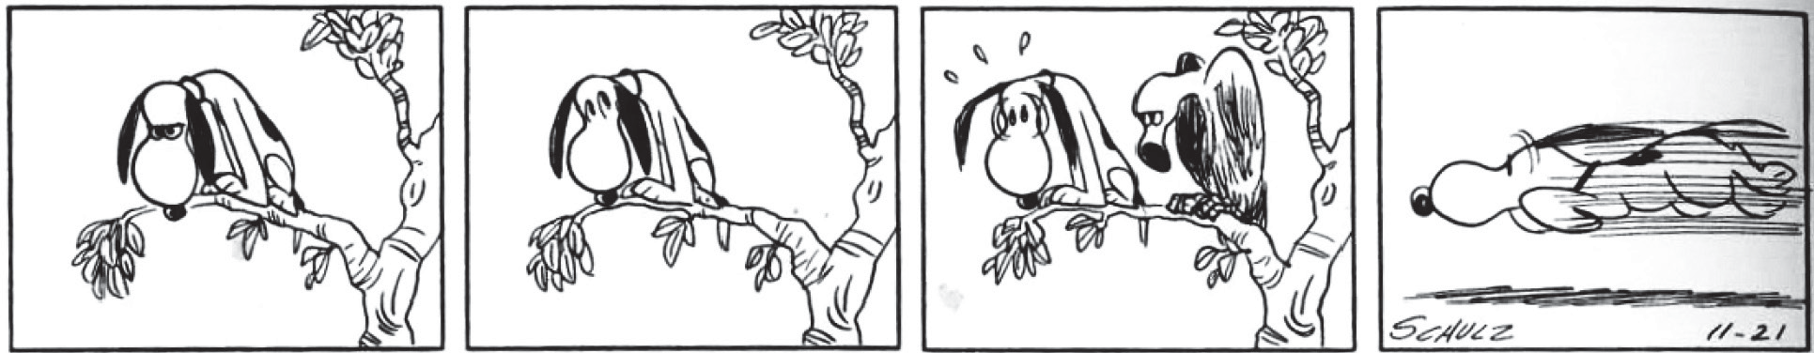Leia o texto abaixo.

SHULZ, Charles M. Peanuts completo. Porto Alegre, RS: L&PM, 2011. p. 296. (P060037F5_SUP)

- (P060037F5) No último quadrinho desse texto, o cachorro
- brinca com o outro bicho.
- encontra o alimento procurado.
- foge de medo do outro bicho.
- quebra o galho da árvore.

Leia o texto abaixo.
5
10
15
Carlos vai ao dentista

“Ai, ai! Eu estou tão mal” – lamentou Carlos, o crocodilo que tinha medo de dentista. Mas ele não conseguia esquecer o dente que doía. “Aiii!” Ele gemeu de novo e segurou o queixo de tanta dor. Dessa vez, Carlos não tinha escolha: precisava ir ao dentista. Todo desajeitado e com muito medo, foi para o consultório do Dr. Pic, o castor. Ele não estava sozinho na sala de espera, havia muitos animais lá: o elefante, que tinha quebrado uma presa; Zora, o morcego; e Pepe, o cão, que estava lá para tratar de seu canino. Na sala de espera, o desespero era geral: todo mundo olhava para as pontas dos pés ou para o teto só para disfarçar. Quando chegou sua vez, Carlos tremia da cabeça aos pés. O Dr. Pic não parecia ser muito amável. Carlos sentou-se na cadeira e abriu a mandíbula para o Dr. Pic olhar. “Oh, este dente está muito cariado. Vou dar um jeito nisso.” Carlos estava tão assustado que as lágrimas desciam pelo seu nariz. O Dr. Pic disse: “Por que essas lágrimas? Você é bem grande para chorar.” A cirurgia começou e, aos poucos, Carlos foi sentindo uma grande vontade de dormir. Quando acordou, ele estava sozinho na sala de operação. Sentou-se, olhou em volta: ninguém. Ele não sentia mais dor de dente, mas um peso no estômago. “Ah, não!” – disse ele – “Eu comi o dentista”. Mas o Dr. Pic entrou na sala e disse que Carlos podia ir para casa. Carlos sentiu um grande alívio e saiu do consultório feliz da vida, mas esperando nunca mais ter dor de dente.
MURAT. D’Annie. 365 histórias – uma para cada dia do ano! Martim G. Wollstein (Trad.). Blumenau: Blu editora, 2010. p.153. (P060015F5_SUP)

- (P060015F5) Quem é o personagem principal dessa história?
- Carlos.
- Dr. Pic.
- Pepe.
- Zora.

- (P060016F5) Nesse texto, o trecho que apresenta uma opinião do Dr. Pic é:
- “Quando chegou sua vez, Carlos tremia da cabeça aos pés.”. (ℓ. 8)
- “‘Oh, este dente está muito cariado.’”. (ℓ. 9-10)
- “Carlos estava tão assustado que as lágrimas desciam pelo seu nariz.”. (ℓ. 10-11)
- “‘Você é bem grande para chorar.’”. (ℓ. 11-12)

BL05P06

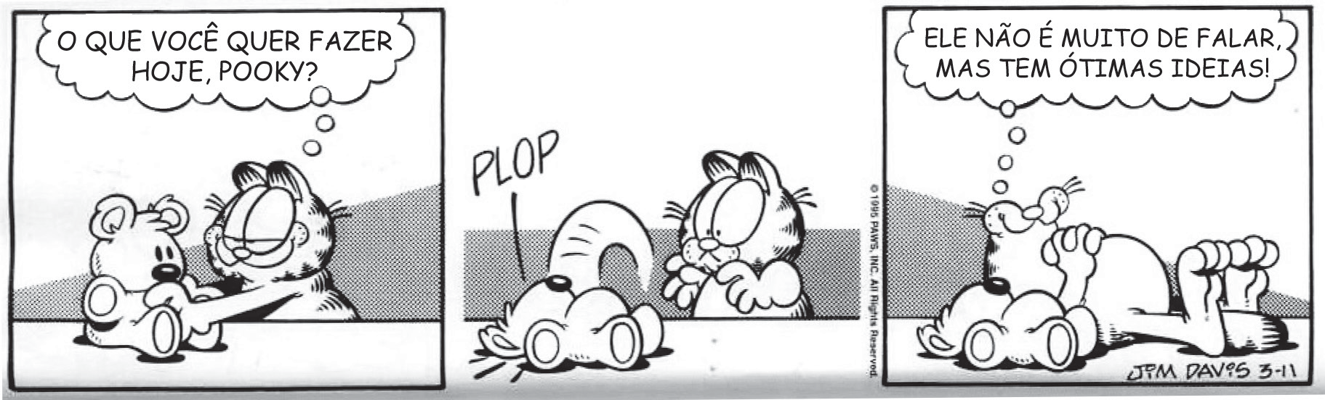Leia o texto abaixo.

DAVIS, Jim. Toneladas de diversão. Porto Alegre: L&PM, 2012. p. 40. (P060011F5_SUP)

- (P060011F5) Esse texto é engraçado porque o gato
- brinca com o urso.
- conversa com o urso.
- pensa que o urso queria deitar.
- tenta manter o urso sentado.

